Lastentapahtuma liikennepuistossa 15.8.2015
Hallitukselta on toivottu lastentapahtumaa ja se päätettiinkin pitää liikennepuiston kanssa yhteistyössä. Koko kesä oli ollut sateinen ja sen takia sää olikin melkoinen jännitysmomentti, kun tapahtumapäivää odotettiin. Mutta kuinka ollakaan, kun 15.8. päivä valkeni, aurinko paistoi!
Aamu oli tosin aika viileä mutta kyllä se aurinko lämmitti ja tuntui hyvältä. Vähän jännitettiin, että tulevatko ihmiset liikennepuistoon lapsineen vai lähtevätkö muualle retkelle kun oli hyvä sää. Pelkomme oli turha, sillä liikennepuisto alkoi täyttyä heti aamukymmeneltä ja vilskettä riitti kello kahteen saakka.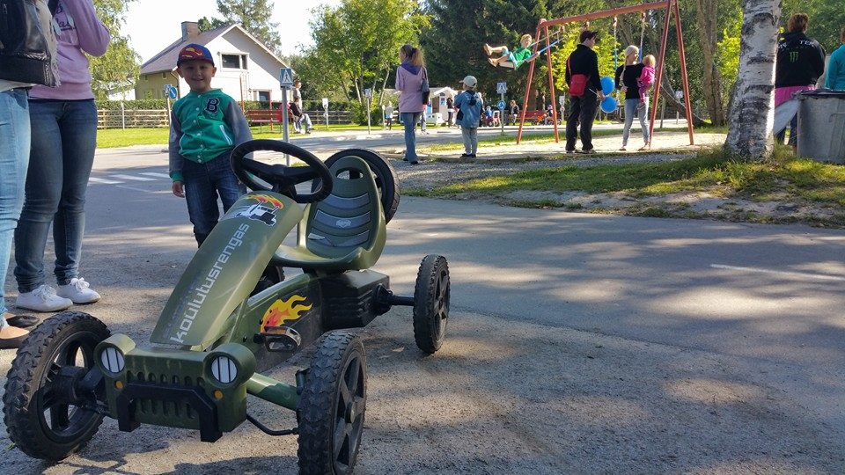
Tarjosimme kävijöille kahvia ja mehua. Lisukkeena oli pullaa ja pientä suolaista. Ilmapallojakin jaettiin. Päivän kohokohta oli, kun pyytämämme poliisi, ambulanssi, paloauto ja rajavartiolaitos saapuivat paikalle. Autojen ympärillä riitti uteliaita. Hyvää tuuria oli, että kaikki pääsivät paikalle.
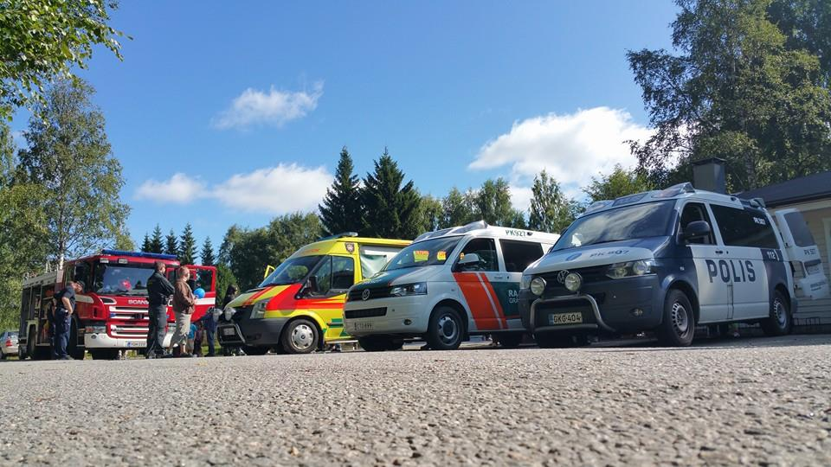
Liikennepuistossa kyllä huomasi, että paikka on todella tärkeä lapsille ja lapsenmielisille. Niinpä Omakotiyhdistys päätti lahjoittaa liikennepuistoon uuden auton, sellaisen kaksipaikkaisen, jossa voi vaikka vanhempi olla toisena ajamassa. Toivottavasti sen ansiosta tulee liikennepuistoon lisää hyviä hetkiä, niin lapsille ja vanhemmillekin.

